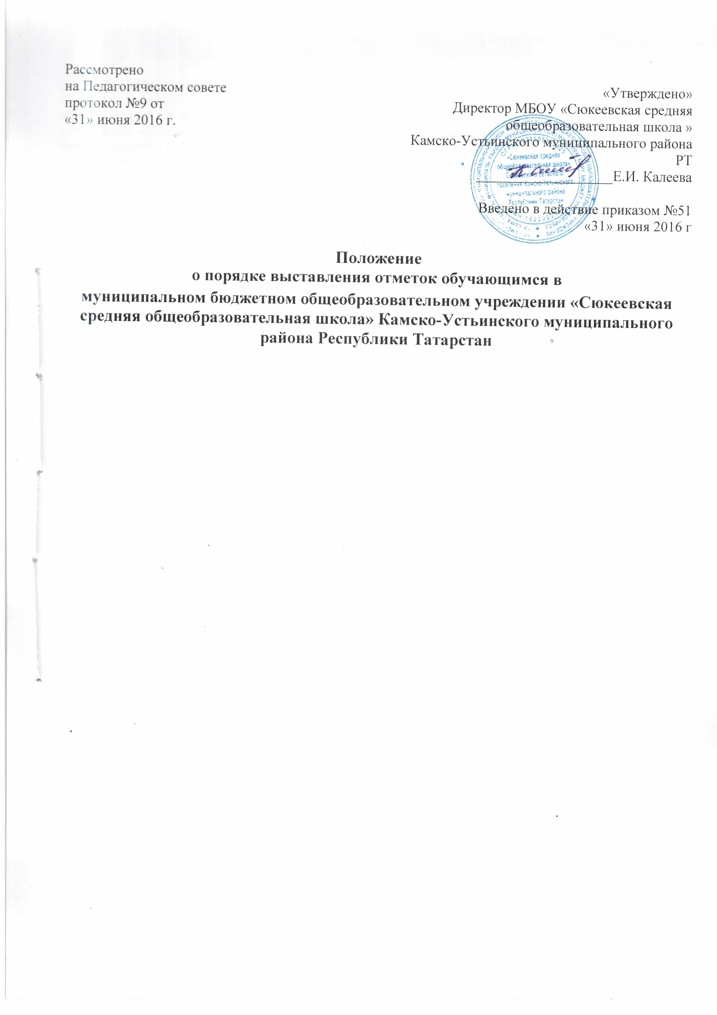

- Общие положения
  - Настоящее Положение разработано в соответствии с Законом РФ «Об образовании», Типовым положением об общеобразовательных учреждениях РФ, Положением о формах и порядке проведения государственной (итоговой) аттестации обучающихся, освоивших основные общеобразовательные программы среднего (полного) общего образования (приказ Министерства образования и науки РФ от 28.11.2008г. № 362; в ред. приказа от30.01.09г. №16); Порядком проведения государственного выпускного экзамена (приказ Министерства образования и науки РФ от 03.03.2009г. № 70; в ред. Приказа от 5.04.10г № 265.), Порядком проведения единого государственного экзамена (приказ Министерства образования и науки РФ от 11.10.2011г. № 2451),приказом Министерства образования и науки РФ от 19.12.2011г. № 2854 «О внесении изменений в Положение о формах и порядке проведения государственной (итоговой) аттестации обучающихся, освоивших основные общеобразовательные программы среднего (полного) общего образования, утверждённое приказом Министерства образования и науки Российской Федерации от 28 ноября 2008 г. N 362.
  - Положение регламентирует порядок выставления текущих отметок; подведения итогов учебной деятельности обучающихся за учебные четверти (полугодия), учебный год; при завершении государственной итоговой аттестации за курс основного общего и среднего (полного) общего образования, а также порядок выставления итоговых отметок в аттестат об основном общем или о среднем (полном) общем образовании.
  - Положение нацелено свести к минимуму негативные последствия субъективного характера оценки знаний обучающихся, исключить проявления произвольного и двусмысленного подхода в оценочной сфере деятельности педагогического коллектива и способствовать дальнейшей гуманизации отношений между всеми участниками образовательного процесса.
  - Все педагогические работники (далее в тексте – учителя) обязаны руководствоваться в своей деятельности данным Положением.

- Оценка результатов обучения с помощью отметок
  - В первых классах обучение является безотметочным.
  - Отметка для контроля и оценки предметных знаний, умений и навыков начинает применяться со второго класса.
  - Отметка ставится по пятибалльной системе.
  - Обучающиеся, осваивающие образовательные предметы по индивидуальным учебным планам, аттестуются только по предметам, включённым в эти планы.
  - Временно обучающиеся в санаторных школах, реабилитационных общеобразовательных учреждениях аттестуются на основе итогов их аттестации в этих учебных заведениях.
  - Критерии выставления отметок по различным предметам за тот или иной вид устного или письменного ответа обучающегося устанавливаются нормативными документами Министерства образования и науки РФ, закрепляются в рабочих программах по общеобразовательным предметам, утвержденных директором школы.
  - Критерии оценивания учитель вправе разрабатывать самостоятельно с учетом требований стандарта образования.
  - Критерии оценивания должны быть сформулированы, открыты, известны обучающимся и их родителям (законным представителям).
  - Отметки, выставляемые обучающемуся, подразделяются на:
- текущие - отметки, выставляемые учителем в классный журнал обучающемуся за текущие и контрольные виды работ, предусмотренные тематическим планом по предмету;
- четвертные - отметки, выставляемые учителем в классный журнал по итогам учебной четверти во 2 – 9 классах;
- полугодовые - отметки, выставляемые учителем в классный журнал по итогам учебного полугодия в 10 – 11 классах;
- годовые – отметки, выставляемые учителем в классный журнал по итогам учебного года во 2 – 11 классах.

- Общие требования к выставлению текущих отметок
  - Текущие отметки выставляются на основании критериев отметок, представленных в рабочей программе по каждому образовательному предмету учебного плана школы.
  - Текущая отметка выставляется учителем в классный журнал исключительно в целях оценки ЗУН обучающегося по различным разделам учебной программы по предмету, входящему в учебный план школы.
  - Текущую отметку выставляет учитель, ведущий учебный предмет в данном классе, либо учитель, заменяющий отсутствующего педагога.
  - Учитель имеет право выставить текущую отметку за:
- устный ответ обучающегося;
- выполненное и предъявленное обучающимся письменное домашнее задание;
- письменную классную работу, выполненную в рабочей тетради и (или) в тетради на печатной основе;
- самостоятельно выполненное задание (самостоятельную работу, работу по карточке и т.п.);
- словарный диктант, математический диктант и т. п. предметные диктанты и задания;
- сообщение (реферат, доклад, презентация), подготовленное учеником;
- домашнее сочинение;
- аудирование и т.п.
  - Учитель обязан выставить текущую отметку за предусмотренные тематическим планированием по предмету виды контрольных (мониторинговых) работ, во время проведения которых присутствовал обучающийся, в классный журнал.
Устанавливаются следующие сроки выставления отметок в журнал за вышеперечисленные виды работ: по всем предметам учебного плана( кроме русского языка и литературы)–на следующий день после проведения контрольной или самостоятельной работы; по русскому языку и литературе-через три дня после проведения контрольной работы, сочинения, изложения.
  - Учителю категорически запрещается выставлять текущую отметку за:
- поведение обучающегося на уроке или на перемене;
- отсутствие у обучающегося необходимых учебных материалов;
- работу, которую обучающийся не выполнял, в связи с отсутствием на уроке, на котором эта работа проводилась;
- нарушение (неисполнение) инструкций по охране труда.
- Общие требования к выставлению отметок за учебную четверть (полугодие)
  - Четвертную (полугодовую) отметку выставляет учитель, ведущий учебный предмет в данном классе, а в случае его отсутствия – учитель, замещающий педагога, при согласовании с заместителем директора, курирующим данное направление деятельности школы.
  - За две недели до окончания четверти (полугодия) учитель информирует классного руководителя о предварительных отметках.
  - Четвертная (полугодовая) отметки по предмету выставляется учителем в классный журнал в сроки, определенные приказом директора школы.
  - По итогам четверти (полугодия) выставляются отметки по всем предметам учебного плана.
  - Для объективной аттестации обучающихся по итогам четверти необходимо не менее 3 отметок при одночасовой или двухчасовой недельной учебной нагрузке по предмету, и не менее 5-7 отметок при учебной нагрузке более двух часов в неделю.
  - Выставление отметок по предмету должно быть своевременным в течение четверти.
  - Четвертная отметка выставляется обучающимся со второго по девятый класс как округлённое по законам математики до целого числа среднее арифметическое текущих отметок, полученных обучающимся в период учебной четверти по данному предмету, но с учетом отметок за контрольные, практические, лабораторные и т.п. работы. Отметка за годовую контрольную работу по данному предмету учитывается при выставлении отметки по данному предмету за 4 четверть и при выставлении за год ( в соответствии с пунктом5 данного Положения).
  - Полугодовая отметка выставляется обучающимся 10-х и 11-х классов как округлённое по законам математики до целого числа среднее арифметическое текущих отметок, полученных обучающимся в период учебного полугодия по данному предмету, но с учетом отметок за контрольные, практические, лабораторные и т.п. работы. Отметка за годовую контрольную работу по данному предмету учитывается при выставлении отметки по данному предмету за 2 полугодие и при выставлении за год ( в соответствии с пунктом5 данного Положения).
Отметка н/а (не аттестован) может быть выставлена только в случае отсутствия трёх текущих отметок (при учебной нагрузке по предмету один или два часа в неделю) или 5-7 текущих отметок (при учебной нагрузке по предмету более двух часов в неделю) и пропуска обучающимся более 50% учебного времени.
  - В случае несогласия обучающихся и(или) их родителей (законных представителей) с выставленной четвертной (полугодовой) отметкой по предмету, она может быть пересмотрена. Для пересмотра четвертной (полугодовой) отметки на основании письменного заявления родителей приказом по школе создается комиссия из трех человек, которая
- проверяет правильность выставления отметки в соответствии с пп.4.9, 4.10 настоящего Положения;
- изучает обоснования учителя по поводу выставленной отметки;
-изучает обоснование родителей (законных представителей) обучающегося по поводу выставленной отметки;
- принимает одно из двух решений:
- «ученику …. класса ….. Фамилия Имя… отметку по …. предмету…. за …… четверть (полугодие) …….. /…… учебного года оставить без изменений»;
- «ученику …. класса ….. Фамилия Имя… отметку по …. предмету…. за …… четверть (полугодие) …….. /…… учебного года изменить с ….. на ……».
В случае несогласия обучающихся и (или) их родителей обучающихся (законных представителей) с обоснованием учителя выставленной отметкой по предмету родитель(законный представитель) имеет право обжаловать отметку в письменной форме. На основании заявления родителей (законных представителей) в течение 3 рабочих дней по приказу директора школы создаётся предметная комиссия в составе трёх человек, которая в форме собеседования (или проведения контрольной работы, или контрольного диктанта, или теста)в присутствии родителей (законных представителей) обучающегося определяет соответствие выставленной отметки по предмету фактическому уровню его знаний. Решение комиссия принимает в течение 3 рабочих дней, решение оформляется протоколом и является окончательным. Протокол хранится в личном деле обучающегося.
  - Решение комиссии оформляется протоколом и является окончательным. Протокол хранится в личном деле обучающегося.
- Общие требования к выставлению годовых отметок во 2- 11 классах
  - Годовая отметка во 2-11 классах по учебным предметам учебного плана школы выставляется следующим образом:
1 четверть | 2 четверть | 3 четверть | 4 четверть | год
5 | 5 | 4 | 4 | 4
5 | 4 | 5 | 4 | 4 или 5  с учётом результатов годовой контрольной работы
5 | 4 | 4 | 5 | 4
4 | 5 | 5 | 4 | 5
4 | 5 | 4 | 5 | 4 или 5  с учётом результатов годовой контрольной работы
4 | 4 | 5 | 5 | 5
4 | 4 | 3 | 3 | 3
4 | 3 | 4 | 3 | 4
3 | 3 | 4 | 4 | 4
3 | 4 | 3 | 4 | 3 или 4  с учётом результатов годовой контрольной работы
3 | 2 | 3 | 2 | 3
Годовая отметка в 10-11 классах выставляется следующим образом:
1 полугодие |  | 2 полугодие |  | год
5 |  | 4 |  | 4 или 5  с учётом результатов годовой контрольной работы
4 |  | 5 |  | 5
3 |  | 4 |  | 4
4 |  | 3 |  | 3 или 4  с учётом результатов годовой контрольной работы
2 |  | 3 |  | 3
3 |  | 2 |  | 2 или 3  с учётом результатов годовой контрольной работы
5 |  | 3 |  | 3 или 4  с учётом результатов годовой контрольной работы
3 |  | 5 |  | 4
  - Отметка «2» по общеобразовательному предмету за учебный год выставляется:
-в 5-9 классах следующим образом:
1 четверть | 2 четверть | 3 четверть | 4 четверть | год
2 | 2 | 2 | 3 | 2
3 | 2 | 2 | 2 | 2
2 | 2 | 3 | 2 | 2
2 | 3 | 2 | 2 | 2
3 | 2 | 2 | 3 | 2 или 3 с учётом результатов годовой контрольной работы
2 | 3 | 2 | 3 | 2 или 3 с учётом результатов годовой контрольной работы
3 | 3 | 2 | 2 | 2
-в 10-11 классах следующим образом:
1 полугодие |  | 2 полугодие |  | год
2 |  | 2 |  | 2
3 |  | 2 |  | 2 или 3 с учётом результатов годовой контрольной работы
2 |  | 3 |  | 3

  - Отметка «н/а» по общеобразовательному предмету за учебный год выставляется:
- при наличии трех отметок н/а за четверти в течение учебного года в 3-9-х классах;
- при наличии отметок н/а за оба полугодия в 10-11-х классах;
  - Годовые отметки по предметам учебного плана выставляются в сроки, определенные приказом директора школы по организованному окончанию учебного года.
  - В случае несогласия обучающихся и их родителей с выставленной итоговой (годовой) отметкой по предмету, она может быть пересмотрена. Для пересмотра итоговой (годовой) отметки на основании письменного заявления родителей (законных представителей) обучающихся приказом по школе создается комиссия из трех человек, которая
- проверяет правильность выставления отметки в соответствии с пп.4.9, 4.10 настоящего Положения;
- изучает обоснования учителя по поводу выставленной отметки;
-изучает обоснование родителей (законных представителей) обучающегося по поводу выставленной отметки;
- принимает одно из двух решений:
- «ученику …. класса ….. Фамилия Имя… отметку по …. предмету…. за …… …….. /…… учебный год оставить без изменений»;
- «ученику …. класса ….. Фамилия Имя… отметку по …. предмету…. за …… …….. /…… учебный год изменить с ….. на ……».
В случае несогласия обучающихся и (или) их родителей обучающихся (законных представителей) с обоснованием учителя выставленной отметкой по предмету родитель(законный представитель) имеет право обжаловать отметку в письменной форме. На основании заявления родителей (законных представителей) в течение 3 рабочих дней по приказу директора школы создаётся предметная комиссия в составе трёх человек, которая в форме собеседования (или проведения контрольной работы, или контрольного диктанта, или теста)в присутствии родителей (законных представителей) обучающегося определяет соответствие выставленной отметки по предмету фактическому уровню его знаний. Решение комиссия принимает в течение 3 рабочих дней, решение оформляется протоколом и является окончательным. Протокол хранится хранится в личном деле обучающегося.
6. Выставление итоговых отметок в 9-х, 11-х классах.

6.1. В 9 классе в аттестат об основном общем образовании выставляются итоговые отметки по предметам, которые изучались обучающимся на ступени основного общего образования:
- в аттестат об основном общем образовании по общеобразовательным предметам, которые обучающийся сдавал в рамках государственной (итоговой) аттестации, выставляются итоговые отметки как среднее арифметическое четвертных, годовой и экзаменационной отметки выпускника и выставляются в аттестат целым числом в соответствии с правилами математического округления;
- в аттестат об основном общем образовании по общеобразовательным предметам, которые обучающийся не сдавал в рамках государственной (итоговой) аттестации, итоговая отметка выставляется в соответствии с годовой отметкой по данному общеобразовательному предмету.

6.2. В 11 классе в аттестат о среднем (полном) общем образовании выпускнику, получившему удовлетворительные результаты на государственной (итоговой) аттестации по русскому языку и математике, выставляются итоговые отметки как среднее арифметическое полугодовых и годовых отметок обучающегося за каждый год обучения по образовательной программе среднего общего образования и выставляются в аттестат целыми числами в соответствии с правилами математического округления.

